教育信息

大姚县教育体育局办公室 第56期 2021年9月23日

抓常规树立正气 育习惯成就未来

赵家店镇中心完小“学习小学生守则，养成良好习惯”工作简报

中国古代著名思想家、教育家孔子曾说：“少成若天性，习惯如自然。”习惯是非常重要的，习惯可以决定一个人的命运。成功的教育是从好习惯培养开始的。为了培养学生的良好的习惯，自开学之初，赵家店镇中心完小组织开展了“学习小学生守则，养成良好习惯”的一系列主题活动。

活动以培养学生生活习惯、学习习惯、文明礼仪习惯等为主要内容，通过系列活动，将同学们的一日常规落实到言行上、行动上、心灵上，培养同学们的养成教育，指导学生健康成长，全面提升学生素质。

**一是**利用每周一升旗仪式进行文明礼仪及感恩教育。面对国旗，少先队员挺拔的身体如青松，庄严的队礼肃然向国旗致敬，向祖国致敬。以仪式感恩革命先辈的不懈付出，由此领悟珍惜生活，从而激发努力学习的不懈斗志。

**二是**召开主题队会，组织开展“小学生一日常规”主题班会。通过学习“一日常规”，同学们研究自律内容，在行动和语言上按照“一日常规”的要求谨行。教育学生从小事做起，树立小事不小的意识。建立相互关心、相互帮助、相互合作的和谐学习生活环境。

**三是**从各班选出品学兼优的学生担任各楼梯口的值勤队员，负责提醒同学言行，并且检查各班“一日常规”活动情况，当天进行反馈、整改。让孩子们自律整改做到了“文明卫生，轻步缓行”的良好习惯。

**四是**充分发挥红领巾广播站表扬优秀。红领巾广播站是学校工作的宣传窗口，是学校德育工作的主要阵地。学校每天播音的内容包括对一日常规落实的先进表扬及违纪情况通报，让同学们知优秀，懂廉耻。

学生行为规范养成教育是一个系统的长期的工作。通过“学习小学生守则，养成良好习惯”主题活动。我们也相信，只要持之以恒抓好学生一日常规养成教育，校园文明之花一定会永远绽放。

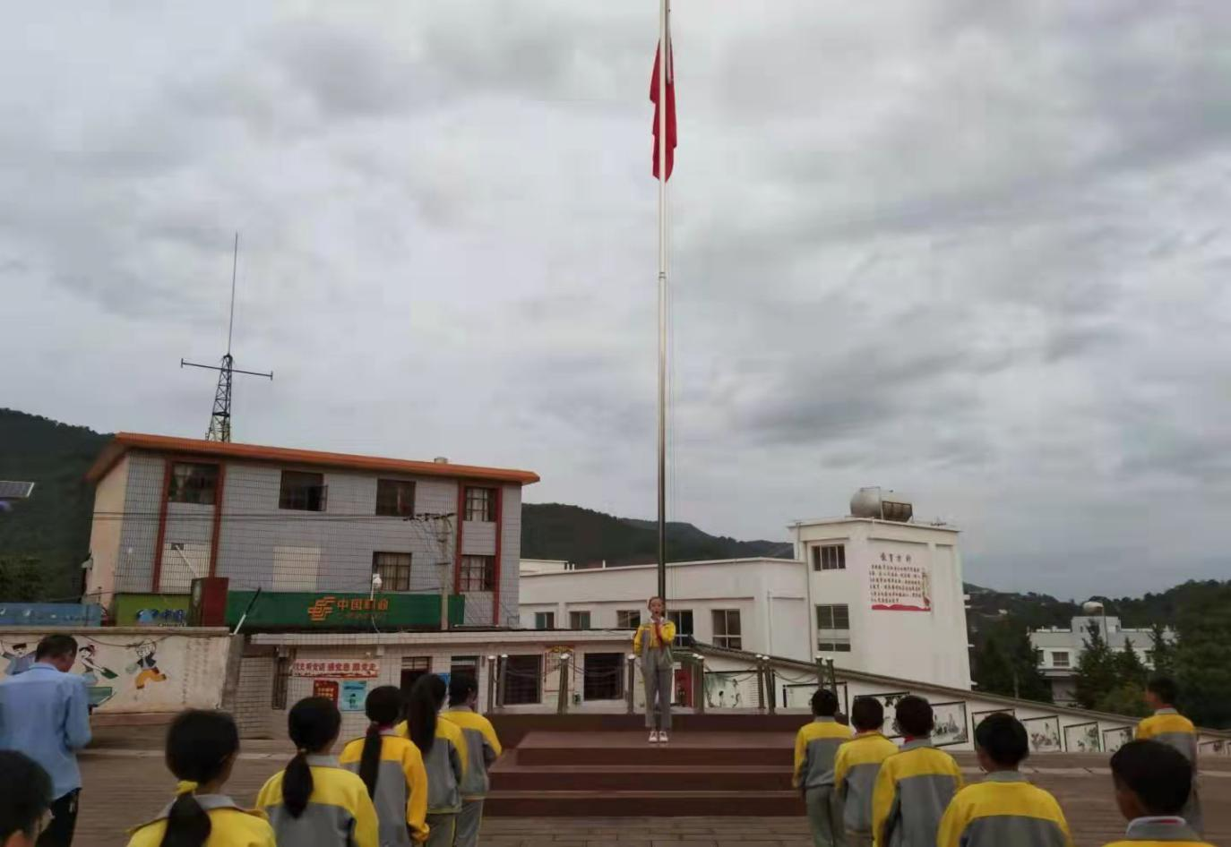（图为升旗仪式上开展主题宣讲）

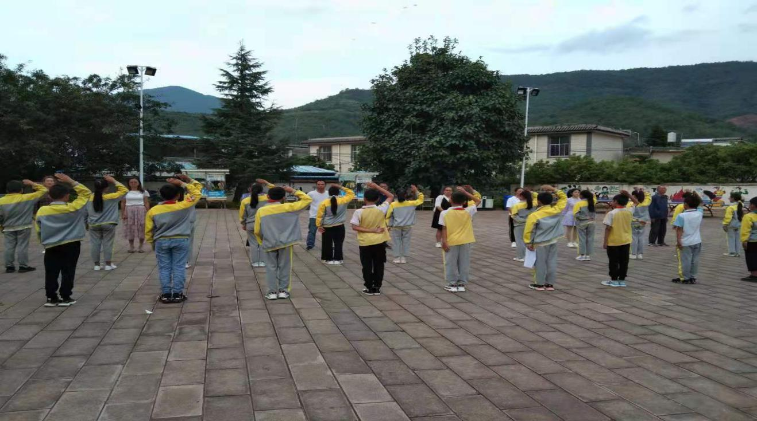**（图为感师恩少先队员向老师敬队礼）**

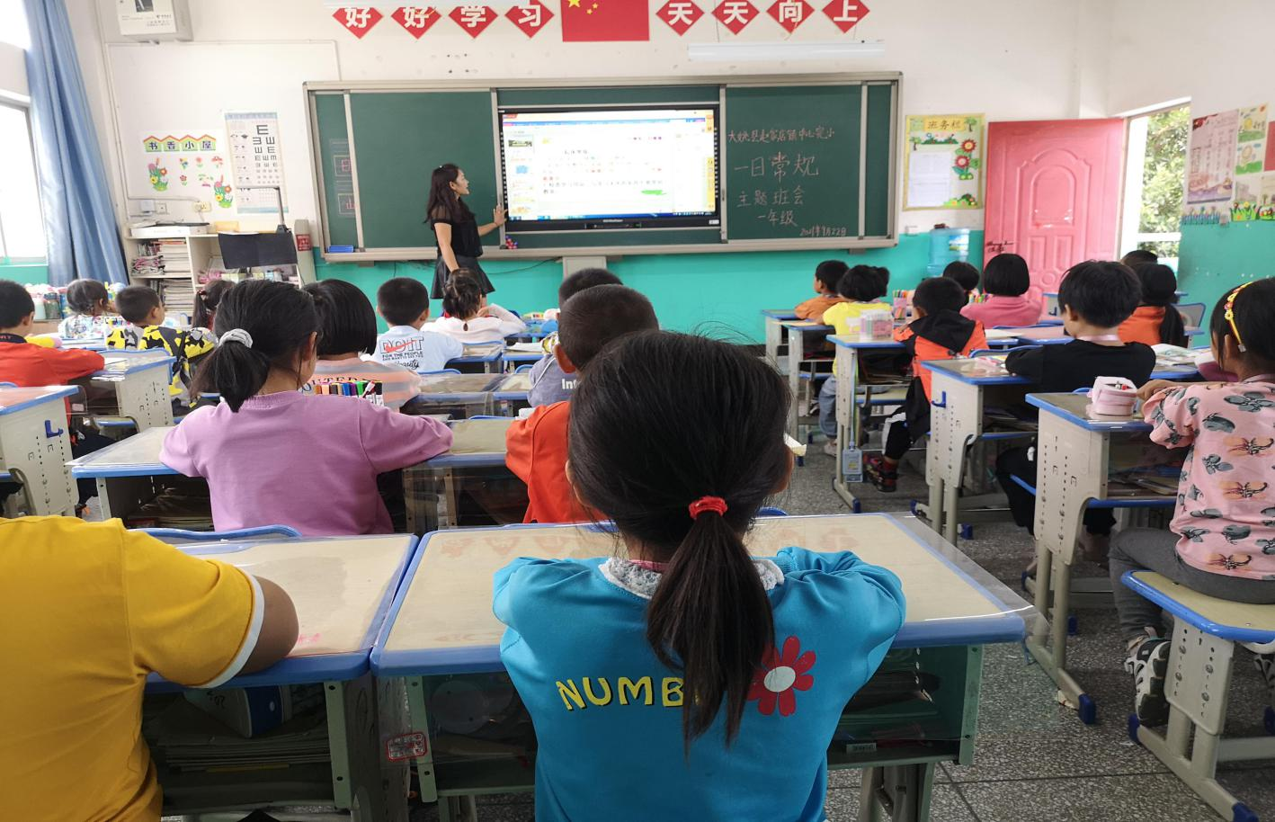**（图为班级一日常规主题班会）**

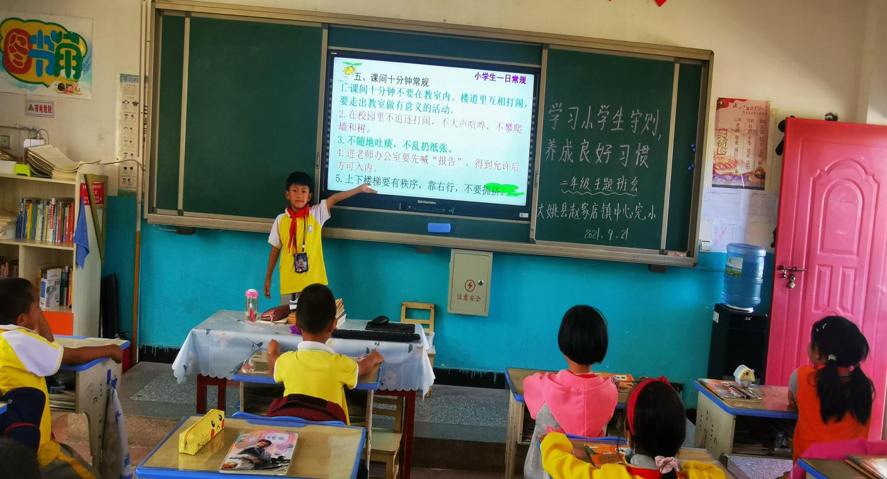**（图为班级一日常规主题班会）**

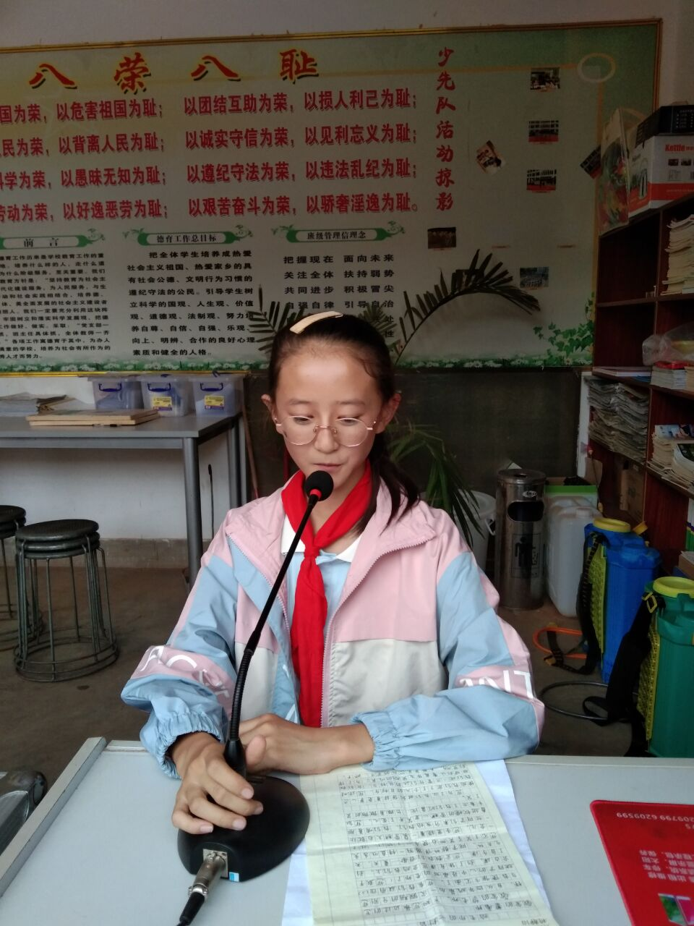

**（图为红领巾广播站正在播音）**

撰稿：赵家店中心完小 编辑：徐明亮 审稿：王 琼